経営の状況

１ 事業の概要
まち会計は、地域会計により整備された産業用地及び住宅用地について定期借地方式による貸付け等を行う事業を実施することを目的とし、法の財務規定等の適用を受け、平成15年４月１日に設置されたものである。

令和６年度の貸付料収入は、15億1,500万円（前年度比2.4％減）であった。前年度と比べ収入が減少した主な要因は、定期借地事業者に貸し付けていた土地の売却に伴う契約終了によるものである。

(1) 貸付面積

令和６年度末において、まち会計が保有している土地の面積は49.5ヘクタールであり、すべての土地において、定期借地権による貸付けが行われている。

りんくうタウン、阪南スカイタウン産業用地の当年度契約解約分３件は、定期借地事業者に貸し付けていた土地の売却に伴う契約終了分である。また、阪南スカイタウン住宅用地の当年度契約解除分３件は、賃借人に対する土地売却に伴う契約終了分である。現物出資の状況については(2)を参照。

土地貸付実績
 |  | 令和５年度 | 当年度貸付 | 契約解約 | 令和６年度
二色の浜 |  | ha  17.8 | ha  - | ha  - | ha  17.8
りんくうタウン |  | 29.7 | - | 1.7 | 27.9
阪南  スカイタウン | 産業用地 | 3.5 | - | 0.0 | 3.5
阪南  スカイタウン | 住宅用地 | 0.5 | - | 0.1 | 0.4
計 |  | 51.4 | - | 1.9 | 49.5
注：数値は四捨五入しているため、合計と内訳が一致しないことがある。

(2) 現物出資の状況

平成23年度末に地域会計が閉鎖されたことに伴い、平成24年度より、地域会計から一般会計へ引き継いだ未利用地について新たに定期借地を行う場合は、一般会計からまち会計へ土地の現物出資を行った上で、まち会計において定期借地契約を行うこととなった。当年度、新たに定期借地用地に供するため一般会計から現物出資された土地はなく、定期借地事業者等に対する土地売却に伴い出資が返還された土地は4,400万円である。
また、大阪府まちづくり促進事業条例では、一般会計から現物出資された土地の賃貸料収入から管理に要した額を控除した額を、一般会計に納付することとされているが、未処理欠損金が生じているため納付金はない。

 |  | 令和５年度末 |  | 当年度現物出資 |  | 現物出資返還 |  | 令和６年度末
 |  | 面積 | 金額 | 面積 | 金額 | 面積 | 金額 | 面積 | 金額
りんくうタウン |  | ha  3.9 | 百万円  8,638 | ha  - | 百万円  - | ha  - | 百万円  - | ha  3.9 | 百万円  8,638
阪南  スカイタウン | 産業用地 | 0.6 | 172 | - | - | - | - | 0.6 | 172
阪南  スカイタウン | 住宅用地 | 0.5 | 201 | - | - | 0.1 | 44 | 0.4 | 156
計 |  | 4.9 | 9,010 | - | - | 0.1 | 44 | 4.8 | 8,966
注：数値は四捨五入しているため、合計と内訳が一致しないことがある。

(3) 貸付料収入額

地域別の貸付面積及び貸付料収入額は、以下のとおりである。

 |  | 令和６年度 |  |  |  | 令和５年度
 |  | 面積 | 構成比 | 収入額 | 構成比 | 面積 | 構成比 | 収入額 | 構成比
二色の浜 |  | ha  17.8 | %  35.9 | 百万円  227 | %  15.0 | ha  17.8 | %  34.6 | 百万円  220 | %  14.2
りんくうタウン |  | 27.9 | 56.4 | 1,239 | 81.8 | 29.7 | 57.7 | 1,282 | 82.6
阪南  スカイタウン | 産業用地 | 3.5 | 7.0 | 43 | 2.9 | 3.5 | 6.8 | 44 | 2.8
阪南  スカイタウン | 住宅用地 | 0.4 | 0.7 | 6 | 0.4 | 0.5 | 0.9 | 7 | 0.4
計 |  | 49.5 | 100.0 | 1,515 | 100.0 | 51.4 | 100.0 | 1,553 | 100.0
注：数値は四捨五入しているため、合計と内訳が一致しないことがある。
貸付料収入額には未収金を含まない。
２ 決算概要

(1) 経営成績
まち会計の損益計算書に基づく当年度の収益及び費用は、次のとおりである。

損 益 計 算 書
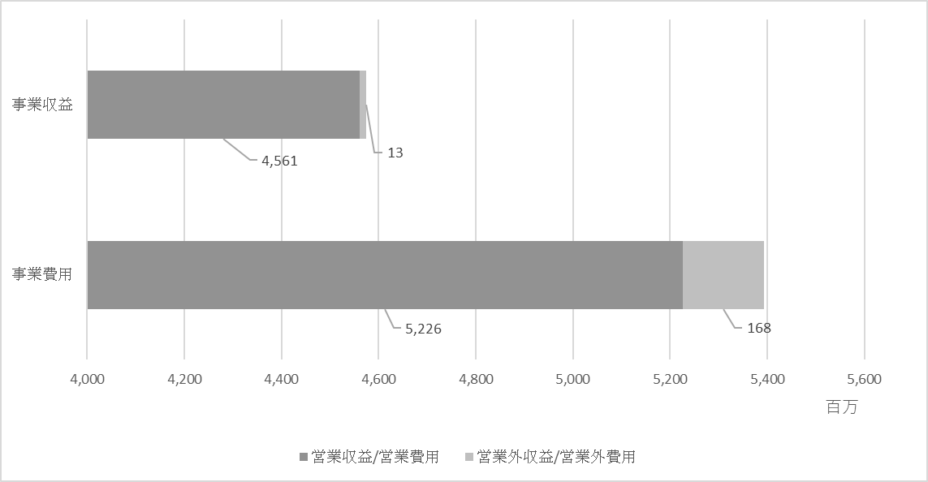注：数値は四捨五入しているため、合計と内訳が一致しないことがある。
数値が０となっている項目は、50万円未満の数値があることを示している。

ア 営業収益について

営業収益は、土地貸付収益及び土地売却収益が計上されている。土地貸付収益15億1,500万円は、定期借地方式による産業用地及び住宅用地の貸付収益である。その内訳は、産業用地については、りんくうタウン12億3,900万円、二色の浜２億2,700万円、阪南スカイタウン4,300万円であり、住宅用地については阪南スカイタウン600万円である。土地売却収益は30億4,600万円であり、主にりんくうタウンの定期借地事業者に貸し付けていた土地の売却に係る収益である。

土地貸付収益については前年度比で3,800万円減少しているが、これは土地の売却に伴う定期借地面積の減少に伴い貸付料収入が減少したことが主な要因である。

土地売却収益に関しては、平成27年度から事業用定期借地用地について貸付期間の終了を待たずに売却を行っているが、当年度は売却面積増により前年度比で28億円の増加となっている。

これらの結果、営業収益全体は、前年度比27億6,200万円増加している。

イ 営業費用について

営業費用は、土地売却原価48億2,400万円及び一般管理費４億200万円で、土地売却原価は、売却面積増により前年度比で45億3,700万円増加となっている。一般管理費の主な内訳は、固定資産税に相当する国有資産等所在市町村交付金３億6,900万円である。
これらの結果、営業費用全体は、前年度比45億1,800万円増加している。

ウ 営業外収益について

営業外収益は受取利息のほか、雑収益として退職給付引当金の戻入等が計上されている。

エ 営業外費用について

営業外費用は、支払利息及び企業債取扱諸費１億6,800万円である。企業債借換による支払利息及び企業債取扱諸費の増加により、前年度比で１億1,500万円増加している。

(2) 財政状態
まち会計の貸借対照表に基づく資産、負債及び資本の状況は、次のとおりである。

貸 借 対 照 表
注：数値は四捨五入しているため、合計と内訳が一致しないことがある。
数値が０となっている項目は、50万円未満の数値があることを示している。

ア 固定資産について
固定資産は804億600万円で、その内訳は土地804億100万円、破産更生債権等7,400万円、破産更生債権等に対する貸倒引当金6,900万円である。土地については、土地の売却等により48億6,800万円の減少となった。
破産更生債権等の主な内訳は、平成20年９月に事業用定期借地権設定契約解約となったことに伴う違約金2,900万円及び土地明渡しに係る平成22年３月31日までの損害金4,100万円である。これらは、大阪府が対象地の更地返還及び違約金、損害金の支払いを求めて提訴したもので、判決により当該金額は確定しており、平成27年度から一部を回収している。なお、残高の全額に対し貸倒引当金を計上している。

イ 流動資産について

流動資産は25億9,300万円で、現金預金25億9,200万円等が計上されている。現金預金の増減については (3) キャッシュ・フローの状況を参照されたい。

ウ 固定負債について
固定負債は694億3,800万円であり、その内訳は、１年を超えて償還期限が到来する企業債694億500万円、退職給付引当金3,300万円である。

エ 流動負債について
流動負債は46億600万円であり、１年以内に償還される企業債31億3,100万円、各種引当金（賞与引当金、法定福利費引当金）200万円等が計上されている。その他流動負債14億1,300万円は、定期借地契約に係る預り保証金等である。

オ 資本金について

資本金は105億3,800万円であり、現物出資の返還により4,400万円減少している。

カ 剰余金について
当年度純損失は８億2,000万円であり、当年度末では15億8,400万円の欠損の状態となっている。

(3) キャッシュ・フローの状況
当年度のキャッシュ・フローの状況は、次表のとおりであり、業務活動によるキャッシュ・フローが39億3,100万円の収入、財務活動によるキャッシュ・フローが54億1,900万円の支出となった結果、資金減少額は14億8,800万円、資金期末残高は25億9,200万円となっている。
キャッシュ・フロー計算書
注：数値は四捨五入しているため、合計と内訳が一致しないことがある。
数値が０となっている項目は、50万円未満の数値があることを示している。

ア 業務活動によるキャッシュ・フロー
業務活動によるキャッシュ・フローは、通常の業務活動の実施に係る資金の状態を表している。当年度は、土地貸付収入及び土地売却収入等45億7,200万円、市町村交付金支出３億6,900万円等により、39億3,100万円の収入となっている。

イ 投資活動によるキャッシュ・フロー
投資活動によるキャッシュ・フローは、将来に向けた運営基盤の確立のために行われる投資活動に係る資金の状態を表している。当年度は、該当取引はなかった。

ウ 財務活動によるキャッシュ・フロー
財務活動によるキャッシュ・フローは、業務活動及び投資活動を行うための財務活動に係る資金の状況を表している。当年度は、企業債発行による収入が223億5,300万円、償還による支出が277億7,200万円により、54億1,900万円の支出となっている。
以上

